Университет ИТМО

Факультет программной инженерии и компьютерной техники

**Лабораторная работа №5**

по «Вычислительной математике»

Интерполяция фунции

Выполнил:

Студент группы P32151

Кортыш А.О.

Преподаватель:

Малышева Т.А.

Санкт-Петербург

2023

**Цель работы**

Решить задачу интерполяции, найти значения функции при заданных значениях аргумента, отличных от узловых точек.

**Вычислительная реализация**

Таблица конечных разностей.

| i | $x_{i}$ | $y_{i}$ | ${Δy}_{i}$ | ${Δ^{2}y}_{i}$ | ${Δ^{3}y}_{i}$ | ${Δ^{4}y}_{i}$ | ${Δ^{5}y}_{i}$ | ${Δ^{6}y}_{i}$ |
| --- | --- | --- | --- | --- | --- | --- | --- | --- |
| 0 | 2,10 | 3,7587 | 0,4274 | 0,3083 | -0,6171 | 1,0778 | -1,7774 | 2,9757 |
| 1 | 2,15 | 4,1861 | 0,7357 | -0,3088 | 0,4607 | -0,6996 | 1,1983 |  |
| 2 | 2,20 | 4,9218 | 0,4269 | 0,1519 | -0,2389 | 0,4987 |  |  |
| 3 | 2,25 | 5,3487 | 0,5788 | -0,087 | 0,2598 |  |  |  |
| 4 | 2,30 | 5,9275 | 0,4918 | 0,1728 |  |  |  |  |
| 5 | 2,35 | 6,4193 | 0,6646 |  |  |  |  |  |
| 6 | 2,40 | 7,0839 |  |  |  |  |  |  |

X1 = 2.112

Используем первую формулу Ньютона:

$t = \frac{X1 - x_{0}}{h} = \frac{2.112 - 2.10}{0.05} = 0.24$

$Y1 = y_{0} + Δy_{0}t +\frac{Δ^{2}y_{0}t(t-1)}{2!} + \frac{Δ^{3}y_{0}t(t-1)(t-2)}{3!}+\frac{Δ^{4}y_{0}t(t-1)(t-2)(t-3)}{4!}+\frac{Δ^{5}y_{0}t(t-1)(t-2)(t-3)(t-4)}{5!}+$

$+\frac{Δ^{6}y_{0}t(t-1)(t-2)(t-3)(t-4)(t-5)}{6!}=3,6455$

X2 = 2.205

Используем вторую формулу Гаусса:

$t=\frac{X2-a}{h}=\frac{2.205-2.25}{0.05}=-0.9$

$Y2=y_{0}+Δy_{-1}t+\frac{t(t+1)}{2!}{Δ^{2}y}_{-1}+\frac{(t-1)t(t+1)}{3!}Δ^{3}y_{-2}+\frac{(t-1)t(t+1)(t+2)}{4!}Δ^{4}y_{-2}+\frac{(t-2)(t-1)t(t+1)(t+2)}{5!}Δ^{5}y_{-3}+$

${+\frac{(t-2)(t-1)t(t+1)(t+2)(t+3)}{6!}Δ}^{6}y_{-3}=4,9686$

**Листинг программы**

from typing import List, Tuple

from sympy import Add, Symbol, lambdify, sin

var = Symbol("x")

def get_finite_differences(y: List[float]) -> List[List[float]]:

differences = [[y[i]] for i in range(len(y))]

for col in range(1, len(y)):

for row in range(len(y)):

if col + row == len(y):

break

differences[row].append(differences[row+1][col-1] - differences[row][col-1])

return differences

def get_lagrange_polynom(x: List[float], y: List[float], x_ans: float) -> Tuple[Add, float]:

lagrange_polynom: Add = Add(0)

for i in range(len(x)):

cur_term: Add = Add(y[i])

for j in range(len(x)):

if i != j:

cur_term *= (var - x[j]) / (x[i] - x[j])

lagrange_polynom += cur_term

callable_lagrange_polynom = lambdify(var, lagrange_polynom, "numpy")

return lagrange_polynom, callable_lagrange_polynom(x_ans)

def check_algebraic_progression(x: List[float], possible_delta=1e6):

diff = x[1] - x[0]

for index, el in enumerate(x):

if abs(x[0] + index * diff - el) > possible_delta:

raise ValueError

def get_gauss_polynom(x: List[float], y: List[float], x_ans: float) -> Tuple[Add, float]:

# Check that there is h

check_algebraic_progression(x)

# make sure that number of points is odd

cur_x = x[::]

cur_y = y[::]

if len(cur_x) % 2 == 0:

cur_x = cur_x[:-1]

cur_y = cur_y[:-1]

first_formula_fl = x_ans > cur_x[len(cur_x) // 2]

gauss_polynom = get_gauss(cur_x, cur_y, first_formula_fl)

callable_gauss_polynom = lambdify(var, gauss_polynom, "numpy")

return gauss_polynom, callable_gauss_polynom(x_ans)

def get_gauss(x: List[float], y: List[float], greater: bool) -> Add:

differences = get_finite_differences(y)

middle = len(x) // 2 # cur_x[middle] = x_0 in terms of lecture

h = x[1] - x[0]

t = (var - x[middle]) / h

gauss_polynom = Add(y[middle])

addition = 0

cur_term = 1

for i in range(1, len(x)):

if i % 2 == 0:

addition += 1

if not greater:

if i % 2 == 0:

cur_term *= (t + addition)

else:

cur_term *= (t - addition)

else:

if i % 2 == 0:

cur_term *= (t - addition)

else:

cur_term *= (t + addition)

cur_term /= i

cur_delta = differences[middle - (i + 1) // 2][i] if not greater else differences[middle - i // 2][i]

gauss_polynom += cur_delta * cur_term

return gauss_polynom

def get_stirling_polynom(x: List[float], y: List[float], x_ans: float) -> Tuple[Add, float]:

# Check that there is h

check_algebraic_progression(x)

# make sure that number of points is odd

cur_x = x[::]

cur_y = y[::]

if len(cur_x) % 2 == 0:

cur_x = cur_x[:-1]

cur_y = cur_y[:-1]

stirling_polynom = (get_gauss(cur_x, cur_y, True) + get_gauss(cur_x, cur_y, False)) / 2

callable_stirling_polynom = lambdify(var, stirling_polynom, "numpy")

return stirling_polynom, callable_stirling_polynom(x_ans)

def get_bessel_polynom(x: List[float], y: List[float], x_ans: float) -> Tuple[Add, float]:

# Check that there is h

check_algebraic_progression(x)

# make sure that number of points is even

cur_x = x[::]

cur_y = y[::]

if len(cur_x) % 2 == 1:

cur_x = cur_x[:-1]

cur_y = cur_y[:-1]

cur_term = Add(1)

h = cur_x[1] - cur_x[0]

middle = len(cur_x) // 2 - 1

t = (var - cur_x[middle]) / h

diff = get_finite_differences(cur_y)

bessel_polynom = Add(0)

for i in range(len(cur_x)):

if i != 0:

cur_term /= i

if i % 2 == 0:

bessel_polynom += cur_term*(diff[middle - i//2][i] + diff[middle - i//2+1][i]) / 2

else:

bessel_polynom += cur_term*(t - 1/2)*diff[middle - i//2][i]

cur_term *= (t - (i + 1) // 2)*(t + (i + 1) // 2 - 1)

callable_bessel_polynom = lambdify(var, bessel_polynom, "numpy")

return bessel_polynom, callable_bessel_polynom(x_ans)

functions = [

sin(var),

1 / (var ** 2 + 1)

]

**Примеры и результат работы программы**

**Пример 1**

Введите 0 для ввода из консоли, 1 для ввода из файла, 2 для выбора функции:

1

Введите имя файла:

1.txt

Введите интересующее вас значение аргумента:

0.32

y_i Δy_i Δ^2y_i Δ^3y_i Δ^4y_i

1.25 1.13 0.28 -0.04 -0.15

2.38 1.41 0.24 -0.19

3.79 1.65 0.05

5.44 1.7

7.14

Результат метода Лагранжа: 4.1047

Результат метода Гаусса: 4.1047

Результат метода Стирлинга: 4.1047

Результат метода Бессела: 4.1021

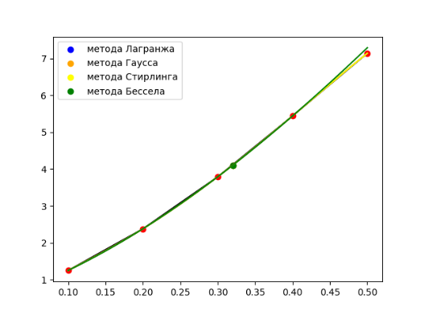

**Пример 2**

Введите 0 для ввода из консоли, 1 для ввода из файла, 2 для выбора функции:

1

Введите имя файла:

2.txt

Введите интересующее вас значение аргумента:

0.28

Некорректные данные

**Пример 3**

Введите 0 для ввода из консоли, 1 для ввода из файла, 2 для выбора функции:

2

0. sin(x)

1. 1/(x**2 + 1)

Введите индекс функции:

0

Введите концы интервала через пробел:

2 8

Введите количество промежутков:

10

Введите интересующее вас значение аргумента:

5.78

y_i Δy_i Δ^2y_i Δ^3y_i Δ^4y_i Δ^5y_i Δ^6y_i Δ^7y_i Δ^8y_i Δ^9y_i

0.9093 -0.452 -0.1958 0.2774 -0.0349 -0.1038 0.0594 0.019 -0.0336 0.0062

0.4573 -0.6478 0.0816 0.2425 -0.1388 -0.0444 0.0784 -0.0146 -0.0273

-0.1906 -0.5662 0.3241 0.1037 -0.1832 0.034 0.0639 -0.0419

-0.7568 -0.2422 0.4278 -0.0795 -0.1491 0.0979 0.0219

-0.999 0.1856 0.3483 -0.2286 -0.0512 0.1198

-0.8133 0.5339 0.1197 -0.2799 0.0686

-0.2794 0.6536 -0.1602 -0.2113

0.3742 0.4933 -0.3715

0.8675 0.1219

0.9894

Результат метода Лагранжа: -0.4822

Результат метода Гаусса: -0.4822

Результат метода Стирлинга: -0.4822

Результат метода Бесселя: -0.4822

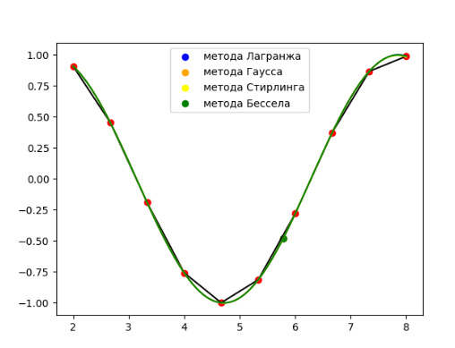

**Выводы**

Интерполяция функций достаточно разительно отличается по сложности от аппроксимации, что лично для меня удивительно. И выражения для получаемых полиномов довольно сложно читать и воспринимать на глаз. Также не совсем понятно, чем объясняется такое количество способов построения полинома для интерполяции, ведь получаемый полином единственен.